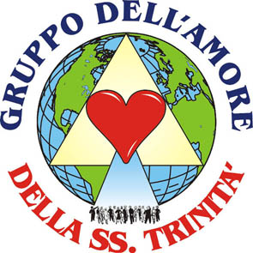
MESSAGGIO DONATO ATTRAVERSO IL
GRUPPO DELL’AMORE DELLA SS. TRINITÀ
www.gruppodellamoredellasstrinita.it
E-mail: info@gruppodellamoredellasstrinita.it

MESSAGGIO DI DOMENICA 06 GENNAIO 2019
OLIVETO CITRA (SA)

MARIA VERGINE SANTISSIMA

Figli miei, Io sono l’Immacolata Concezione, Io sono Colei che ha partorito il Verbo, Io sono Madre di Gesù e Madre vostra, sono scesa con grandissima potenza, insieme a Mio figlio Gesù e a Dio Padre Onnipotente, la SS. Trinità è qui in mezzo a voi.
Io e Mio figlio Gesù desideriamo parlarvi, parlare a tutto il mondo da questo luogo, molti seguono la Mia voce, i miei inviti, Io vi guido da qui, mettete in pratica senza esitare, perché le conferme presto saranno grandi. Tutti coloro che vi deridono dovranno ricredersi, si convertiranno tantissime anime e giungeranno qui, per ricevere le grazie, per essere guariti, tutto ciò è imminente, Io vi donerò la forza di essere sempre perseveranti. Il male ha creato tanta confusione in questo luogo, luogo scelto per annunciare la fine dei tempi.
Bambini miei, figlioletti miei adorati, Io vi amo immensamente, aprite sempre di più i vostri cuori all’amore di Mio figlio Gesù, che desidera plasmarvi giorno dopo giorno, siate luce ovunque andate, il mondo oggi ignora la verità, ma presto sarà consapevole, perché sarà rivelata la verità tutta intera, quella che vi ha insegnato Mio figlio Gesù, senza corruzioni e compromessi, come la Chiesa fa. Pregate, affinché chi è in tempo si può ravvedere, la SS. Trinità conta sulle vostre preghiere.
Bambini miei, anche Mio figlio Gesù vi parlerà, adesso Io vi devo lasciare, ma continuerò a tenervi tutti avvolti nel Mio Manto, vi dono un bacio e vi benedico tutti, nel nome del Padre, del Figlio e dello Spirito Santo.
Shalom! Pace figli miei.

